Причины поломки турбокомпрессора
Главная страница » Информация » Общая информация » Причины поломки турбокомпрессора

Перед обвинением турбо…
Факт, что большинство отказов турбонаддува вызвано проблемами вне турбокомпрессора! Если турбокомпрессор поврежден, очень важно найти причину отказа, перед его заменой. Использование следующего руководства поможет Вам найти причину повреждения.
Загрязненное масло  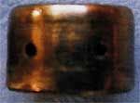  Мелкие частицы загрязнения — не могут быть замечены в масле визуально, но о причине износа поверхности говорит округление внешних граней. Часто подшипник компрессора, может сужаться на внешнем диаметре.  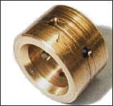  Крупные частицы загрязнения — перенесенные маслом большие частицы загрязнения, могут проточить глубокие канавки, как показано слева. Отверстие в подшипнике может быть также задрано, но обычно в меньшей степени. Вал и центр корпуса обычно повреждаются немного меньше, т.к. изготовлен из более твердого материала. Световой блик, показанный ниже, был образован перенесенными маслом крупными частицами загрязнения.  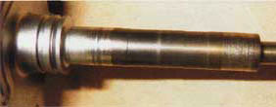  Химическое загрязнение — причина большого износа опорного вала и перегрева. Визуальные признаки являются почти такими же, как и от недостаточного смазывания. Обычно причиной является разжижение масла топливом, уменьшающим смазочные свойства масла. | Недостаточное cмазывание.  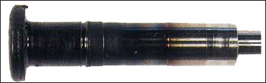  Минимальное смазывание — там, где уменьшена подача масла на турбину (например, когда материалы прокладки частично блокируют доступ маслу или образовывают кромку). Характеризуется чрезвычайным обесцвечиванием вала и шейки вала (как показано ниже).  Полное отсутствие масла — по подобным причинам, дает аналогичные повреждения, но более крупные. Повреждение происходит очень быстро!
Предельные режимы эксплуатации.  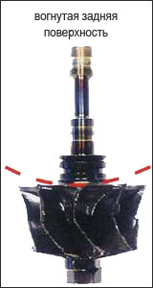  Высокая скорость, нагрузка и температура — типичное повреждение высокой температурой — на опорной шейке вала, как правило, масляный нагар и закоксовывание вала. Часто задняя поверхность колеса турбины немного вогнута, обычно это явление сопровождаемое «оранжевой коркой» на задней части колеса компрессора — очень верные признаки езды с превышением скорости и чрезмерной нагрузки.  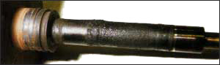  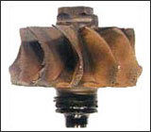  Езда с превышением скорости — Езда с превышением скорости может также быть причиной потери части лопастей турбины. Может выглядеть подобно повреждениям постронними объектами, но часто сопровождается, трещиной у основания лопасти и…  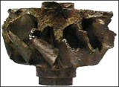  …в чрезвычайных случаях, колесо может разорвать из-за езды с превышением скорости. От кратковременных перегрузок появляются трещины, поскольку колесо «растягивается» больше его расчетных пределов. Трещины увеличиваются при следующих перегрузках, в итоге приводя к быстрому отказу. | Повреждение посторонними предметами.  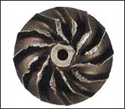  Твердые посторонние предметы, попавшие в компрессор — это повреждение вызвано посторонним предметом, попавшим в компрессор. Предмет может рикошетить по кругу во входном отверстии компрессора, порождая показанные слева повреждения.  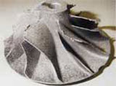  Соль или песок причиняют серьезную эрозию и коррозию, в конечном счете приводя к сильным повреждениям лопастей компрессора.  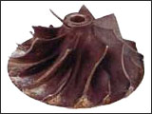  Мягкие посторонние предметы — мягкие посторонние предметы (протирочнай ткань или даже бумага), могут причинить повреждение, показанное слева. Как правило, лопасти изгибаются, а в предельном случае лопасть может сломаться из-за усталости металла.  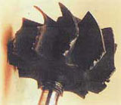  Твердые посторонние предметы, попавшие в турбину — Твердый посторонний предметы, попавший в турбину, повреждают переднюю кромку лопасти, как показано слева. Даже такие маленькие предметы, как частицы ржавчины, отделяющиеся от коллектора могут причинить значительное повреждение таким быстро движущимся деталям.

